**AUVIDEA Jetson nano**



Connection de la carte à internet :

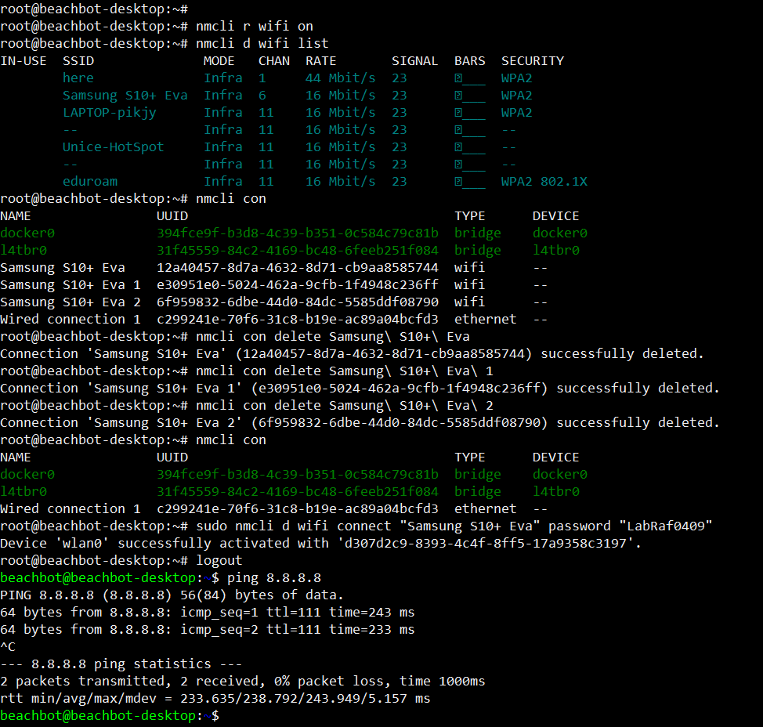

root@beachbot-desktop:~#

root@beachbot-desktop:~# nmcli r wifi on

root@beachbot-desktop:~# nmcli d wifi list

IN-USE SSID MODE CHAN RATE SIGNAL BARS SECURITY

here Infra 1 44 Mbit/s 23 ▂___ WPA2

Samsung S10+ Eva Infra 6 16 Mbit/s 23 ▂___ WPA2

LAPTOP-pikjy Infra 11 16 Mbit/s 23 ▂___ WPA2

-- Infra 11 16 Mbit/s 23 ▂___ --

Unice-HotSpot Infra 11 16 Mbit/s 23 ▂___ --

-- Infra 11 16 Mbit/s 23 ▂___ --

eduroam Infra 11 16 Mbit/s 23 ▂___ WPA2 802.1X

root@beachbot-desktop:~# nmcli con

NAME UUID TYPE DEVICE

docker0 394fce9f-b3d8-4c39-b351-0c584c79c81b bridge docker0

l4tbr0 31f45559-84c2-4169-bc48-6feeb251f084 bridge l4tbr0

Samsung S10+ Eva 12a40457-8d7a-4632-8d71-cb9aa8585744 wifi --

Samsung S10+ Eva 1 e30951e0-5024-462a-9cfb-1f4948c236ff wifi --

Samsung S10+ Eva 2 6f959832-6dbe-44d0-84dc-5585ddf08790 wifi --

Wired connection 1 c299241e-70f6-31c8-b19e-ac89a04bcfd3 ethernet --

root@beachbot-desktop:~# nmcli con delete Samsung\ S10+\ Eva

Connection 'Samsung S10+ Eva' (12a40457-8d7a-4632-8d71-cb9aa8585744) successfully deleted.

root@beachbot-desktop:~# nmcli con delete Samsung\ S10+\ Eva\ 1

Connection 'Samsung S10+ Eva 1' (e30951e0-5024-462a-9cfb-1f4948c236ff) successfully deleted.

root@beachbot-desktop:~# nmcli con delete Samsung\ S10+\ Eva\ 2

Connection 'Samsung S10+ Eva 2' (6f959832-6dbe-44d0-84dc-5585ddf08790) successfully deleted.

root@beachbot-desktop:~# nmcli con

NAME UUID TYPE DEVICE

docker0 394fce9f-b3d8-4c39-b351-0c584c79c81b bridge docker0

l4tbr0 31f45559-84c2-4169-bc48-6feeb251f084 bridge l4tbr0

Wired connection 1 c299241e-70f6-31c8-b19e-ac89a04bcfd3 ethernet --

root@beachbot-desktop:~# sudo nmcli d wifi connect "Samsung S10+ Eva" password "LabRaf0409"

Device 'wlan0' successfully activated with 'd307d2c9-8393-4c4f-8ff5-17a9358c3197'.

root@beachbot-desktop:~# logout

beachbot@beachbot-desktop:~$ ping 8.8.8.8

PING 8.8.8.8 (8.8.8.8) 56(84) bytes of data.

64 bytes from 8.8.8.8: icmp_seq=1 ttl=111 time=243 ms

64 bytes from 8.8.8.8: icmp_seq=2 ttl=111 time=233 ms

^C

--- 8.8.8.8 ping statistics ---

2 packets transmitted, 2 received, 0% packet loss, time 1000ms

rtt min/avg/max/mdev = 233.635/238.792/243.949/5.157 ms

beachbot@beachbot-desktop:~$

Pour connecter à internet une fois la configuration faite :



Téléchargement du docker :

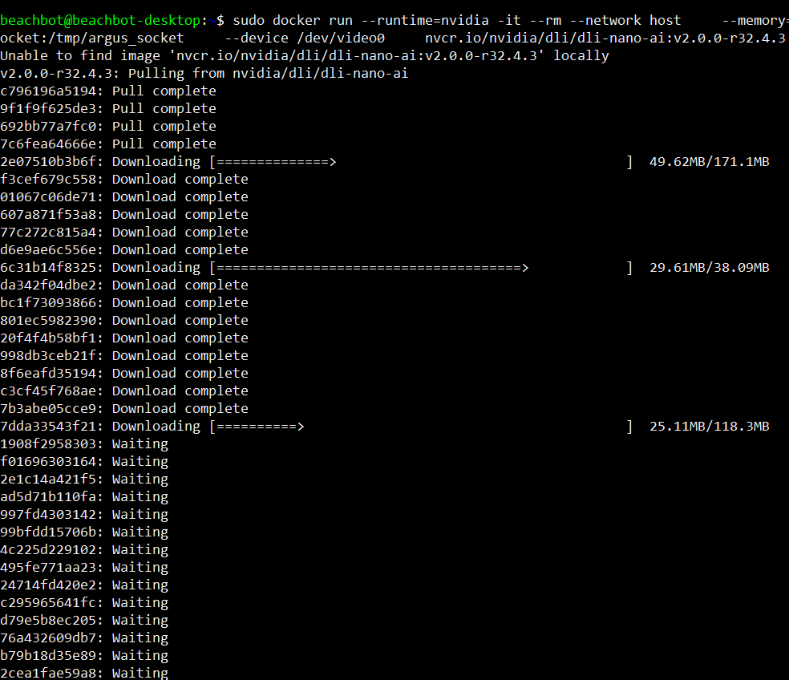

Je fais face à une nouvelle erreur une fois le téléchargement terminé :

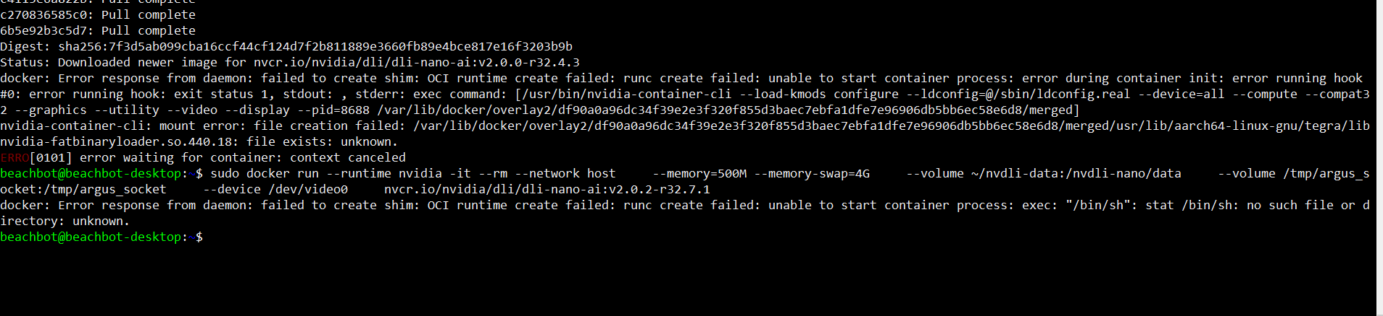

docker: Error response from daemon: failed to create shim: OCI runtime create failed: runc create failed: unable to start container process: exec: "/bin/sh": stat /bin/sh: no such file or directory: unknown.

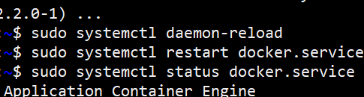

Ensuite j’ai retire les docker installés précedemment car le stockage n’était pas réalisé sur la carte sd donc il n’y avait plus assez de place.

J’ai donc mis en œuvre la manipulation suivante :

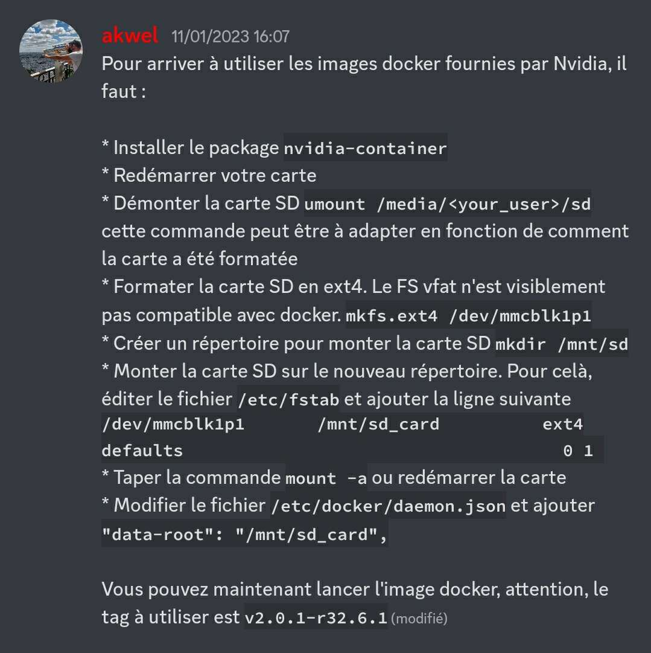

Pour l’instant je n’arrive pas à démonter la carte car apparemment le fichier n’existe pas, je suis en train d’essayer de résoudre cela.